**ВНИМАНИЕ!**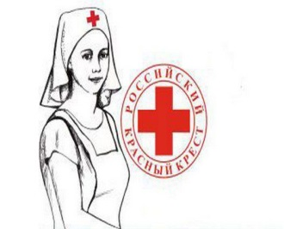

**2016 год ДМС**

**ПОРЯДОК ОКАЗАНИЯ МЕДИЦИНКИХ УСЛУГ ПО ПРОГРАММЕ ДОБРОВОЛЬНОГО МЕДИЦИНСКОГО СТРАХОВАНИЯ**

**Члены Профсоюза РГЭУ (РИНХ) с 14.11.2015г. до 13.11.2016г. могут получить медицинские услуги согласно программе ДМС в Областном консультативно-диагностическом центре (ОКДЦ) по адресу: ул. Пушкинская, 127. Для этого необходимо:**

1. **Обратиться в страховую компанию СК «АО «СОГАЗ»» по телефонам: (863) 210-20-02 / доб. 233; моб. 8-919-871-11-15 (все контактные данные указаны в полисе – пластиковой карточке) и определиться с видами получаемых медицинских услуг по программе ДМС, каждую из которых СК «АО «СОГАЗ» подтверждает гарантийными письмами, высылаемыми на электронный адрес ОКДЦ.**
2. **Позвонить в консультационный центр ОКДЦ по тел. (863) 227-00-00 и узнать время приёма врачей и проведения процедур.**
3. **Прийти в ОКДЦ за 30-40 минут до начала приёма врача и обратиться в регистратуру «Окно № 21» (прямо через охрану, далее налево вдоль гардероба до окна № 21 регистратуры). Контактный тел. (863) 255-79-47, (863) 255-79-88. При себе иметь паспорт и полис.**

**В случае возникновения проблемных вопросов Вы можете позвонить в ПРОФКОМ по тел.: (863) 240-72-71, к. 259 (тел.: 8-74), к. 352 (тел.: 4-18) или обратиться к председателям профбюро факультетов.**